**Неделя безопасности дорожного движения**

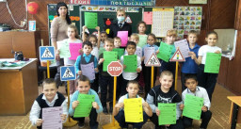 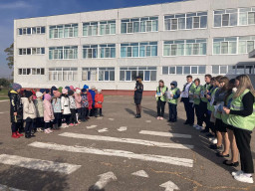

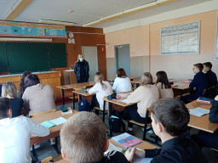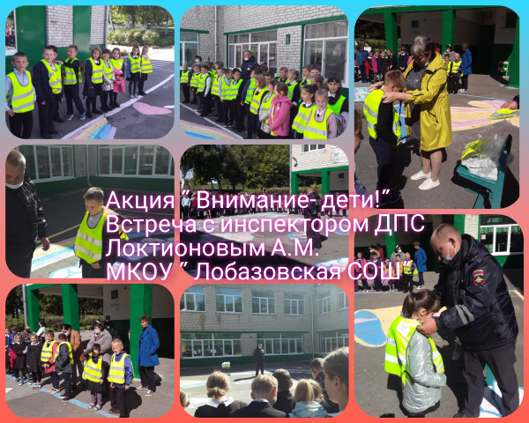

Последняя неделя сентября была объявлена неделей безопасности дорожного движения

Тема безопасности дорожного движения в настоящее время очень актуальна…. С целью профилактики детского дорожно-транспортного травматизма 27 сентября 2021 года в Черницынской школе состоялась встреча обучающихся 8-9 классов с инспектором по пропаганде БДД Данилиной А.А.

29 и 30 сентября в Половневской школе были проведены мероприятия с обучающимися начальных и средних классов. Ребята отгадывали загадки о правилах дорожного движения, собирали пазлы, отвечали на вопросы, разгадывали ребусы и кроссворды по правилам дорожного движения и закрепили навыки правильного перехода улицы. В Лобазовской школе в ходе акции «Внимание, дети» состоялась встреча с инспектором ДПС Локтионовым А.С. 11 октября в Ленинской школе стартовала акция "Внимание! Пешеход!" Представители отряда ЮИД "Зелёный свет" и представители ГИБДД рассказали ребятам начальной школы о правилах для пешеходов и подарили на память о встрече световозвращающие значки.